Con quỷ sứ của ông hàng tạp hóa [Truyện cổ Andersen]
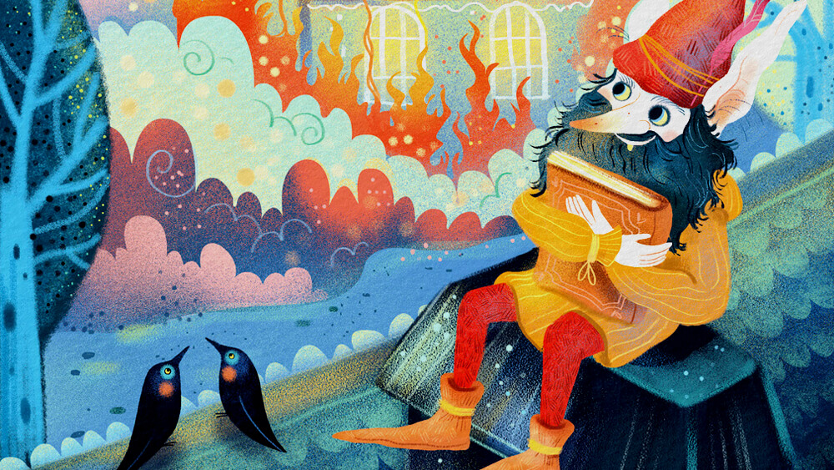
Con quỷ sứ của ông hàng tạp hóa là truyện cổ Andersen cho thấy cần phải dung hòa giữa những giá trị tinh thần với những nhu cầu thiết thực trong cuộc sống.
Truyện được xuất bản lần đầu vào năm 1852.
“Có thực mới vực được đạo”.
– Thành ngữ Việt Nam –
Ngày xưa, có một anh chàng sinh viên nghèo, thật thà, ngay thẳng, sống trong một căn gác xép, chẳng có lấy một tí gì. Cũng trong nhà ấy lại có một ông bán hàng tạp hóa lương thiện và là chủ căn nhà. Bạn của ông là một con quỷ sứ. Đêm Nôen ông cho nó một bát bột ngào sữa và một mẩu bơ to tướng. Con quỷ sứ ở ngay trong cửa hàng, nơi nó biết đến là lắm chuyện.
Một buổi tối kia, chàng sinh viên đi cửa sau vào mua nến và phó mát. Chàng không có ai giúp việc và vẫn phải tự đi mua lấy các thứ. Người ta giao hàng và chàng trả tiền. Vợ chồng nhà hàng gật đầu chào chàng.
Chàng sinh viên đáp lễ và dừng lại đọc tờ giấy gói miếng phó mát của mình. Đó là một tờ xé ở một cuốn sách cũ, lẽ ra không nên xé vì cuốn sách ấy là một tập thơ.
Ông chủ hàng bảo:
– Cuốn sách ấy có nguyên vẹn đâu. Có một bà lão đem đổi cho tôi lấy một nắm cà phê đấy mà. Đưa tôi tám silinh, tôi sẽ đưa nốt chỗ còn lại cho anh.
– Không. Có đổi lấy miếng phó mát thì đổi. Tôi ăn bánh mì bơ thôi cũng đủ. Xé một cuốn sách như vậy thật đáng tiếc. Bác là một con người khôn ngoan và thực tế, nhưng đối với thơ ca, bác cũng chỉ hiểu biết đại khái như cái sọt này mà thôi!
Nói như thế cũng khá vô lễ, nhất là đối với cái sọt, nhưng ông chủ hàng vẫn cười, anh sinh viên cũng cười…
Họ đùa nhau, nhưng con quỷ sứ thấy có người nói vậy, lấy làm tức lắm, vì ông chủ hiệu tạp hóa bán loại bơ ngon nhất, lại là chủ của nó.
Đến đêm, lúc mọi người đi ngủ cả, trừ chàng sinh viên, con quỷ sứ lẻn vào buồng bà chủ lấy hàm răng giả của bà. Cái hàm răng ấy có phép kỳ diệu. Chỉ cần đặt nó lên bất cứ vật gì trong buồng, lập tức vật ấy sẽ nói được và sẽ phát ra những tư tưởng và cảm xúc của nó, không kém gì bà chủ, có điều là không bao giờ nói cùng với bà ta cả. Thế cũng may, nếu không thì thành ra cả hai cùng nói trong mồm.
Con quỷ sứ đặt hàm răng vào trong sọt đựng báo cũ và hỏi sọt:
– Có đúng là mày không biết thơ là cái gì phải không?
– Biết lắm chứ! – sọt nói – Thơ là cái ta vẫn thấy ở phía dưới các tờ báo và thường được người ta cắt ra ấy mà. Tôi tưởng rằng tôi còn chứa nhiều thơ hơn một anh sinh viên ấy chứ, nhưng ví với ông chủ thì tôi còn kém xa.
Con quỷ sứ đặt hàm răng giả lên cái cối xay cà phê, rồi đặt lên hũ đựng bơ và ngăn kéo đựng tiền. Chúng đều đồng ý kiến với sọt. Phải tôn trọng ý kiến của đa số.
Quỷ sứ nói:
– Thôi đến lượt anh sinh viên!
Nó trèo lên thang gác nhà bếp lên đến tận căn gác xép tồi tàn của chàng sinh viên. Bên trong vẫn còn sáng. Con quỷ sứ nhòm qua lỗ khóa thấy chàng sinh viên đang ngồi đọc những trang sách nát trong cuốn sách của ông chủ hàng. Nhưng sao căn phòng lại sáng đến thế! Cuốn sách phát ra một tia sáng toả ra như một gốc cây, vươn lên rất cao và xõa cành trên đầu người đọc sách. Tấm lá nào cũng tốt tươi, mỗi đoá hoa là một cái đầu thiếu nữ xinh tươi với những cặp mắt huyền đen láy hoặc những đôi mắt xanh cực lỳ trong sáng. Mỗi quả là một vì sao lấp lánh và trong phòng vang lên tiếng đàn hát mê hồn.
Quỷ sứ chưa từng hình dung nổi những cảnh tuyệt vời như thế bao giờ. Nó kiễng chân, đứng đực ra đấy, mắt nhìn chằm chằm, cho đến khi ánh sáng trong phòng vụt tắt đi.
Sau lúc chàng sinh viên tắt đèn đi ngủ, quỷ sứ vẫn không nhúc nhích vì tiếng hát vẫn ngân lên, êm ái và quyến rũ như ru cho chàng sinh viên ngủ.
Quỷ sư lẩm bẩm:
– Thế mới tuyệt chứ! Mình không ngờ đấy. Không biết có nên ở với anh sinh viên này không nhỉ?
Nó suy tư hồi lâu rồi tự nhủ:
– Nhưng hắn lấy đâu ra bột ngào sữa cho mình ăn?
Nghĩ thế nó quyết định trở về với ông chủ hàng tạp hóa.
Nó vừa về đúng lúc vì cái sọt dùng hàm răng giả nói nhiều quá nên đã gần mòn hết. Quỷ sứ mang hàm răng giả về trả cho bà chủ. Nhưng từ đó trở đi, cả cửa hàng, từ ngăn kéo đựng tiền cho đến hũ bơ đều tán thành ý kiến của sọt, đều kính nể và hoàn toàn tin tưởng ở sọt. Thậm chí đến ông chủ hàng đọc bài “Tin tức văn nghệ và sân khấu” đăng trong tờ báo buổi chiều cũng cứ tưởng là bài của sọt.
Nhưng quỷ sứ không ngồi yên được lấy một lúc. Khoa học và đạo lý thu lượm được trong cửa hàng đối với nó không đủ.
Đèn vừa thắp trong kho thóc thì dường như có những tia sáng như những sợi dây thừng kéo nó lên trên gác. Nó chạy vội lên nhìn qua lỗ khóa và lúc đó một cảm giác mạnh mẽ nổi lên trong người nó, giống như người đi bể gặp phong ba.
Chẳng hiểu tại sao nó khóc oà lên và cảm thấy nguôi ngoai qua hàng lệ.
Giá được ngồi bên chàng sinh viên dưới gốc cây lớn thì thú vị biết bao!
Than ôi! Không được. Nó đành nhìn qua lỗ khoá vậy.
Gió thu bắt đầu thổi qua kẽ hở trên mái nhà, nhưng nó vẫn còn đứng đấy, đứng trên ván gác giá lạnh.
Dẫu có rét đến mấy nó cũng chẳng bao giờ cảm thấy gì trước khi ánh sáng trong phòng tắt hẳn đi và tiếng ca nhạc im hẳn. Chỉ đến lúc này nó mới cảm thấy cóng, nó run rẩy trở về cửa hàng, dưới ấy mới dễ chịu và ấm áp làm sao, ấy là chưa nói đến món bột ngào sữa đêm Nôen và mẩu bơ to tướng.
Ông hàng tạp hoá còn giữ được nó là ở chỗ đó.
Một đêm kia, tiếng ồn ào dữ dội làm quỷ sứ bừng tỉnh. Nhìn qua cửa sổ nó thấy thiên hạ đang kêu cứu.
Bác tuần canh đang báo động.
Cháy sáng rực cả phố. Cháy cửa hàng tạp hóa hay cháy nhà bên cạnh? Thật là khủng khiếp! Bà hàng kinh hoảng đến nỗi tháo ngay hoa tai bỏ vào túi, nghĩ rằng mình cũng đã chạy được chút đỉnh. Ông hàng chạy cái két bạc và chị người ở chạy cái khăn vuông bằng lụa của chị.
Ai cũng muốn chạy vật gì quý giá nhất.
Quỷ sứ nhảy lên đến tận buồng chàng sinh viên, anh ta đang lặng lẽ đứng ở cửa sổ xem đám cháy phát ra từ nhà bên cạnh. Quỷ sứ vớ lấy quyển sách kỳ diệu đang để trên bàn, nhét vào cái mũ trùm đầu màu đỏ của nó và giữ khư khư bằng cả hai tay: thế là của quý nhất nhà vẫn còn nguyên vẹn chưa việc gì!
Nó chui qua ống khói, chuồn lên mái nhà. Nó ngồi đấy, ngồi trong ánh lửa của căn nhà bên cạnh đang cháy, hai tay giữ cái mũ màu đỏ của nó, trong đựng của quý.
Giờ đây nó đã biết tâm hồn phải ngả về đâu và con người nó thuộc về ai. Nhưng khi đám cháy tắt thì lý trí lại thắng thế. Nó tuyên bố:
– Ta sẽ sống san sẻ với cả hai người. Không thể bỏ đứt ông chủ hàng tạp hóa được, vì món bột ngào sữa quả thật là ngon quá.
Điều đó cũng rất “con người” vậy.
Chúng ta cũng thế thôi, chúng ta cũng sẽ quay trở về với ông chủ hàng tạp hóa chỉ vì món bột ngào sữa.

